
RAPORT DE EVALUARE

Număr de referinţă: ................................

Bugetul maxim disponibil: 58578,30 lei, echivalentul a 3000,00EURO. Conversia EURO în moneda națională s-a calculat utilizând cursul de schimb Inforeuro din luna de lansare a procedurii.

Termenul de depunere a ofertelor a fost data de: 16 octombrie 2020

Evaluarea este implementată de către Beneficiar – Instituția Medico Sanitară Publică Spitalul Raional Ungheni, Republica Moldova.
reprezentată de Evaluatorul/Evaluatorii: ..................................................................................
......................................................................................................................................................

- Verificare administrativă

Nr.  crt. | Denumirea Ofertantului | A fost depusă în termen? (D/N) | Documentația de ofertă este completă? (D/N) | Naționalitate eligibilă? (D/N) | Oferta financiară se găsește în plic separat? (D/N) | Ofertă completă și conformă din punct de vedere administrativ?  (D/N)
1.
2.
3.
4.
5.

2. Evaluare tehnică:

- În cazul în care a fost primită o singură ofertă :

Denumirea Ofertantului | Conform din punct de vedere tehnic (D/N) | Observații

- În cazul în care s-a primit mai mult de o ofertă:

Nr. maxim de puncte pentru fiecare ofertant este de 100.

Notă: Doar ofertanții cu un scor mediu de cel puţin 75 de puncte se califică pentru evaluarea financiară.

Ofertant 1 ( denumirea ofertantului) *: .....................................................................................................

Criterii de evaluare: | Nr. maxim de puncte | Punctaj  obținut** | Comentarii
Resurse propuse: | 40
Experiență relevantă: | 30
Perioada de furnizare: | 30
Total

Ofertant 2: (denumirea ofertantului) : .....................................................................................................

Criterii de evaluare: | Nr. maxim de puncte | Punctaj  obținut | Comentarii
Resurse propuse: | 40
Experiență relevantă: | 30
Perioada de furnizare: | 30
Total

Ofertant 3: (denumirea ofertantului) : .....................................................................................................

Criterii de evaluare: | Nr. maxim de puncte | Punctaj  obținut | Comentarii
Resurse propuse: | 40
Experiență relevantă: | 30
Perioada de furnizare: | 30
Total

*Se adăugă atâtea tabele câți ofertanți sunt.
** Punctajul tehnic = (punctajul final al ofertei tehnice în cauză / punctajul final al celei mai bune oferte tehnice) x 100

3.

Scorul financiar este calculat după următoarea metodă. Cea mai ieftină ofertă primește 100 de puncte. Punctajul celorlalte oferte este calculat astfel: cea mai ieftină ofertă / oferta X) * 100.

Numărul plicului cu oferta | Denumirea Ofertantului | Oferta financiară (Moneda națională/EUR) | Oferta financiară se încadrează în bugetul disponibil? | Punctaj financiar
1
2
…

- Punctaj final

Numărul plicului cu oferta | Denumirea Ofertantului | Punctaj tehnic | Punctaj financiar | PUNCTAJ FINAL* | CLASAMENT
1
2
…

*Punctajul final se calculează astfel: Punctaj tehnic * 0,8 + Punctaj financiar * o,2

- Decizia

Oferta câștigătoare aparține ofertantului .................................................................................................
pentru prețul de ..................................................................................lei, respectiv ..................................................................................................EURO.

Observații: .................................................................................................................................

 | Nume și prenume | Semnătura | Data
Evaluator 1
Evaluator 2
Evaluator 3

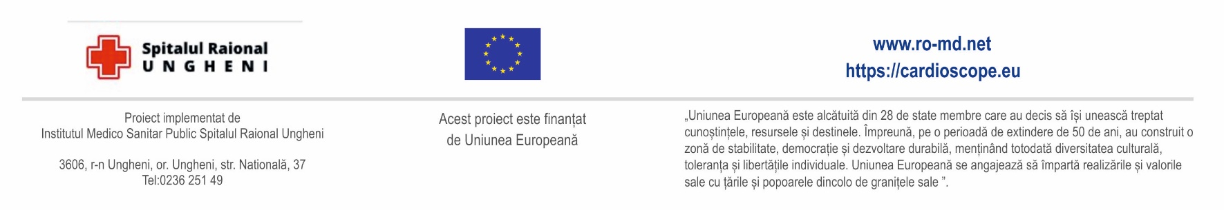
Acest material a fost produs cu sprijinul financiar al Uniunii Europene.Conţinutul este doar în responsabilitatea Ordinului Asistenților Medicali Generaliști, Moașelor și Asistenților Medicali din România Filiala Iași/Institutului Medico Sanitar Public Spitalul Raional Ungheni şi nu poate fi considerat, în nici o circumstanță, ca reflectând poziţia Uniunii Europene sau a Programului Operaţional Comun România - Republica Moldova 2014-2020

